الفصل الخامس
قائمة Design تصميم

5-1 )مجموعة تبويب اعداد الصفحة Page setup :-
ت | الايعاز ( الايقونة ) ووظفيتها
1 | Page set up :- اعداد الصفحة
2 | Orientation slide:- اتجاه الشريحة افقيا او عاموديا
3 | Slides sized for :- الحجم
4 | Width :- عرض الشريحة .
5 | Height :- ارتفاع الشريحة .
6 | Number slides form :- تبدا من رقم الشريحة .... ؟

مجموعة تبويب خلفية الصفحة background :-
ت | الايعاز (الايقونة ) ووظفيتها
1 | Background styles :- انماط الخلفية .
2 | Hide Background Graphics :- اخفاء رسومات الخلفية .

اعداد العرض التقديمي :-
1- افتح العرض التقديمي الجديد .
2- اذا اردت تخصيص اعدادات الشرائح , انقر الزر اعداد الصفحة page set up الموجودة في المجموعة اعداد الصفحة ضمن الشريط تصميم design لتحصل على مربع الحوار اعداد الصفحة page set up . قم باجراء التغييرات اللازمة ثم انقر موافق ok .
3- ضع مؤشر الفأرة على نسق لمعاينة تاثيره على الشرائح , ثم انقر على النسق الذي تريد تطبيقه على شرائح العرض التقديمي .
4- انقر الزر انماط الخلفية Background styles واختر اي نمط لرؤية تاثيره على الشرائح , ثم انقر النمط المناسب لك .
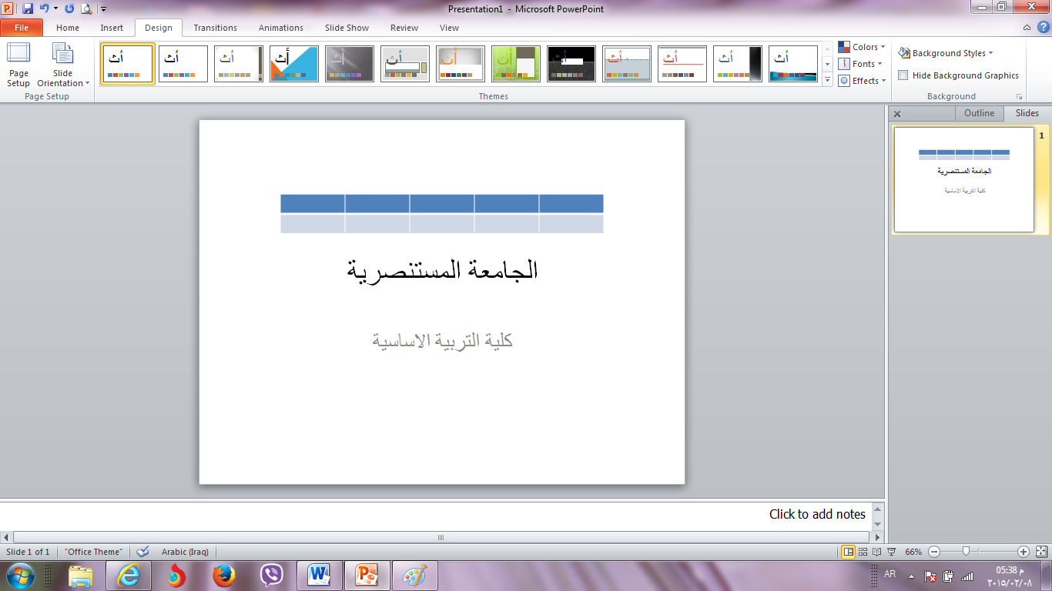
11
3
2
4

اعداد خلفية الصفحة :-
1-حدد الشريحة المطلوبة , ثم ضمن الشريط "تصميم "design , انقر الزر انماط الخلفية background styles وانقر تنسيق الخلفية format background لتحصل على مربع الحوار تنسيق الخلفية format background .
2- اختر نوع التعبئة التي ترغبها مع اجراء التعديلات الخاصة بنوع التعبئة التي اخترتها .
3-انقر اغلاق close لاستخدام الاعدادات على الشريحة المحددة , او انقر تطبيق على الكل Apply to all لاستخدام هذه الاعدادات على كافة شرائح العرض التقديمي .

